Скорость реакций окисления/восстановления водорода в мембранно-электродном блоке с градиентом рН
Бочарова А.Б.,¹ Локтионов П.А.²
Студентка, 1 курс магистратуры
¹Московский государственный университет имени М.В.Ломоносова,
факультет фундаментальной физико-химической инженерии, Москва, Россия
²Институт проблем химической физики РАН, Черноголовка, Россия
E–mail: ab.bocharova@mail.ru
В последние годы, в связи с переходом на принципы «зеленой химии», в мире обострилась проблема разработки и внедрения экологически безопасных систем генерации и накопления энергии. На данный момент одним из самых распространённых электрохимических аккумуляторов является ванадиевая проточная батарея, но она имеет ряд недостатков: высокая стоимость кВт*ч энергии и токсичность электролитов на основе ванадия. Таким образом, возникает задача поиска новой токогенерирующей реакции, которая позволила бы устранить указанные недостатки.
Перспективной системой для изучения можно считать нейтрализационную проточную батарею, основанную на реакции нейтрализации. В ее мембранно-электродном блоке в качестве катода и анода используются водородные электроды, на которых протекают реакции восстановления и окисления водорода в кислой и щелочной среде [1]. Среди факторов, определяющих разрядные характеристики нейтрализационной батареи, не последнее место занимает эффективность электрокатализа реакции окисления и восстановления водорода в условиях градиента рН [2]. Для ее исследования в работе была собрана ячейка, состоящая из газодиффузионного электрода (углеродная бумага Freudenberg H32C8 с каталитическим слоем Pt/C), перфторированной катионообменной мембраны GEC 103, и проточного электрода (углеродная бумага Sigracet). На газодиффузионный электрод подавали поток увлажненного водорода, на проточный – раствор серной кислоты 1М или гидроксида натрия 0,1М. Результаты измерений представлены на рисунках 1 и 2.
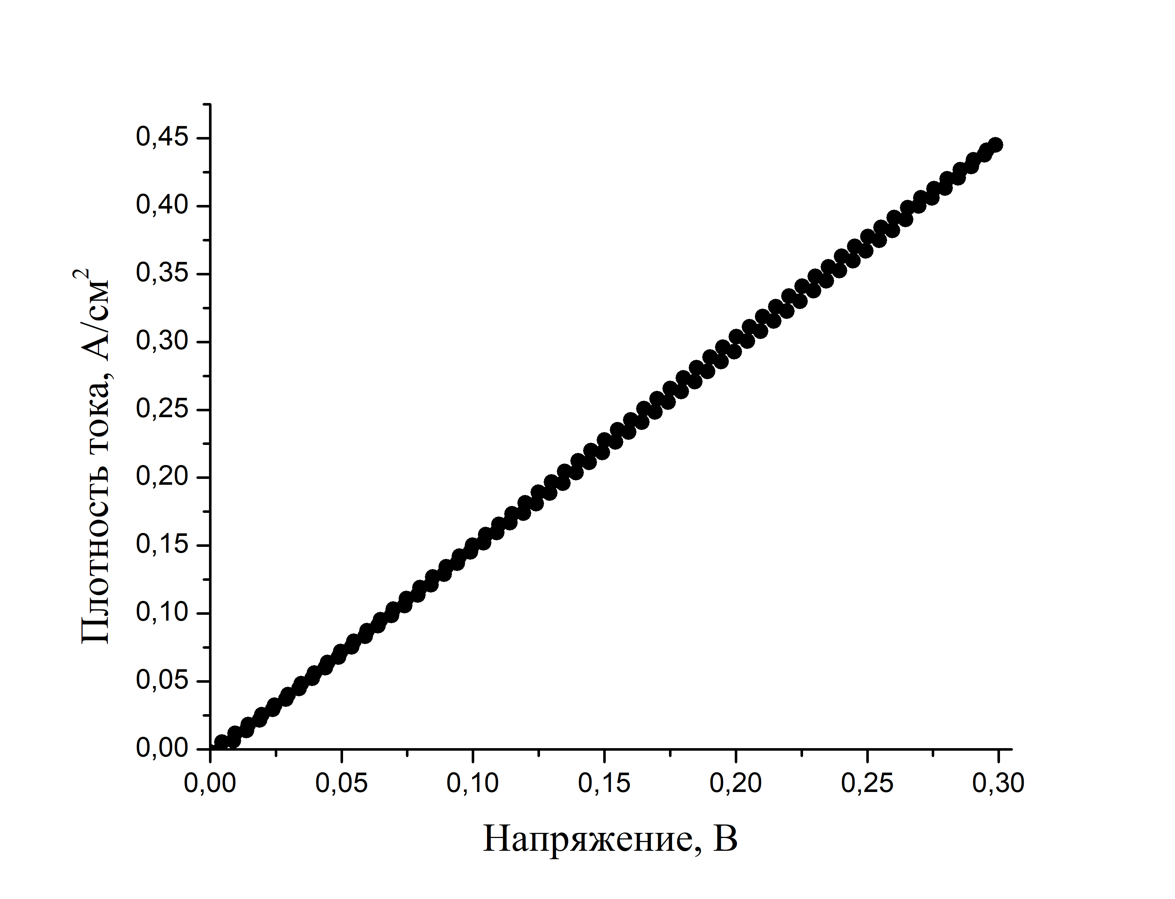 | 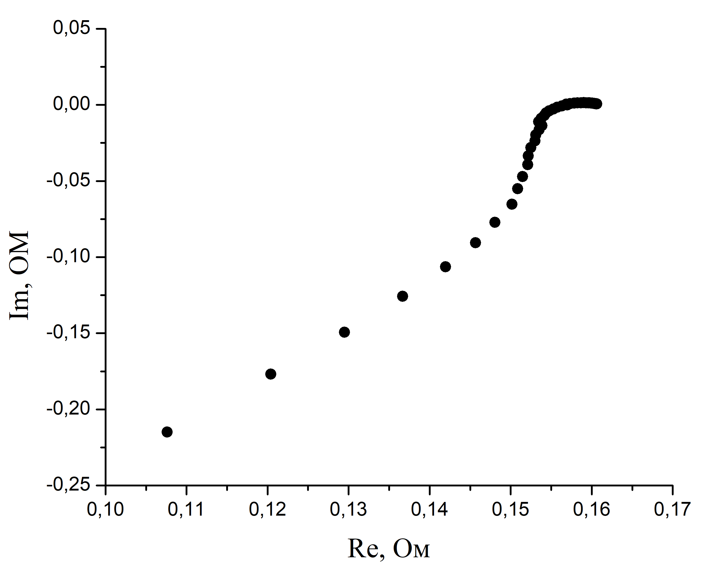
Рисунок 1. Зависимость стационарного тока ячейки от внешней поляризации | Рисунок 2. Годограф импеданса ячейки
По результатам измерений сделаны выводы о влиянии градиента рН на максимальную плотность тока, достижимую на мембранно-электродном блоке изученного состава и конструкции, при его использовании в нейтрализационной батарее.
Литература
1. Weng, G.M., Li C.Y., Chan, K.Y. Hydrogen battery using neutralization energy // Nano Energy. 2018, №53. p. 240-244.
2. Pivovar, B.S., Shaun, M.A. Evaluating Hydrogen Evolution and Oxidation in Alkaline Media to Establish Baselines // Journal of The Electrochemical Society. 2018, № 167(7). p. 441-455.

